«پاريس پايتخت مدرنيته» اثر ديويد هاروي
«عباس مؤذن»
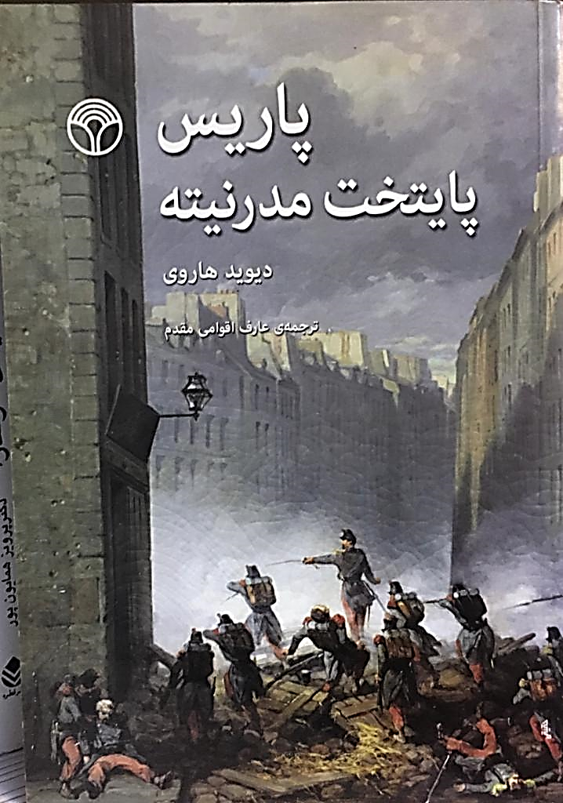
«گسست بنیادی از گذشته، یکی از اسطوره های مدرنیته است.» (آغاز کتاب)
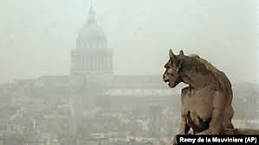
پاریس از اوایل دهه‌ی 1960 به ‌تمامی در کشاکش یک بحران وجودی بود. عنصرکهنه اجتماعی دیگر نمی‌توانست ادامه داشته باشد، اما نو نیز بیش از حد وحشتناک، بی‌روح و تهی از تأمل و معنایی که در اندیشه ی انسان وجود د داشت، خود را به بازار عرضه ی فرهنگی القاء می کرد . فیلم 1967 ژان لوک گُدار با نام: «دو یا سه چیزی که درباره‌ی او می‌دانم»، حسّ این لحظه را به ‌زیبایی نشان می‌دهد. این فیلم درباره ی مادران متأهلی است که کار روزانه‌شان روسپیگری است؛ در این اثر سینمایی زنان همان‌قدر که نیاز مالی دارند، ملالت و رنج روحی نیز می‌کشند؛ در پس‌زمینه‌ی این فیلم هجوم سرمایه‌ی شرکت‌های امریکایی به پاریس، جنگ در ویتنام، که زمانی مسئله‌ی فرانسه بود و آن روز مسئله‌ی امریکایی‌ها شده بود- رونق ساخت ‌وساز بزرگراه‌ها ، برج‌ها ، و ورود مصرف‌گراییِ فاقد عقلانیت، در خیابان‌ها و فروشگاه‌های شهر خود را به مرحله ی ظهور می رساند. اما در این‌جا منظورم برداشت فلسفی گدار نیست که نوعی پیش‌گویی غریب و خیال‌پردازانه و ویتگنشتاینی پسامدرنیسم است که در آن به هیچ چیز جز در کُنه خود یا جامعه نمی‌شد باور داشت. در همان سال 1967 بود که «هانری لوفبور» رساله‌ی تأثیرگذارش درباره‌ی حق به شهر را نوشت، گفته بود که «این حقْ ، یک فریاد و یک درخواست است». فریادْ ، به دلیل آن که واکنشی به درد وجودی بحرانِ غمبار زندگی روزمره بود؛ درخواستْ ، در حقیقت به ما می‌گفت به این بحران به‌دقت نگاه کنیم و زندگی شهری بدیلی بسازیم که کم‌تر ازخودبیگانه، معنادارتر و سرزنده‌تر، و همچون همیشه در نزد لوفبور، پرتعارض و دیالکتیکی، دستخوش صیرورت، دستخوش رویارویی (هراسناک و نیز لذت‌بخش) و دستخوش پی‌گیری جاودانه‌ی تازگیِ درک‌ناشدنی باشد.
دیوید هاروی در کتاب "پاريس پايتخت مدرنيته" با بررسی دقیق ادبیات، هنر، فضای شهری، سازمان صنعتی، سیاست و شیوه‌ی زندگی در پاریس در برهه حساس 1830 تا 1871 رویدادهایی که پاریس را از شهری با زيرساخت‌هاي شهري قرون وسطایی به دوره مدرن پرتاب کرد زیر نظر می‌گیرد تا تاریخ مردمی را روایت کند که در بلوارها و سنگرها هرکدام به شیوه خود برای شکل دادن و مهار شرایط اجتماعی و هستی جغرافیایی و تاریخی خود تلاش می‌کردند. از جزء به جزء رمان‌های بالزاک و زولا، شعر بودلر و نقاشی های دومیه تا نظریه‌پردازی‌های سن‌سیمون و کارل‌مارکس در روایت هاروی مطالعه می‌شوند تا هرکدام در خدمت ایجاد تصویر او از پایتختی شوند که در معرض سیل تحولات چشمگیری قرار دارد. او در کوچه‌های پر سروصدای پاریس آن روزها به راه می‌افتد و قیمت‌های بالای اجاره‌خانه، مهاجرت بی‌رویه به پایتخت و زنان رها شده و بیکاری را مشاهده می‌کند که دیگر مناسبات سابق را بر نمی‌تابند. او هوشمندانه افراد جدیدی را می‌بیند که از درام شهری نویی در پاریس حکایت دارند که با ساز و آواز سالن‌های اشرافی یکسر متفاوت است: روسپی، آشغال جمع کن، دلقک فقیر و از کار افتاده، مردان ژنده‌پوش،‌ زنان زیبای مرموز و گرسنگانی که به دنبال موش برای ارتزاق‌اند، شخصیت‌های این درام نوی پاریسی‌اند.
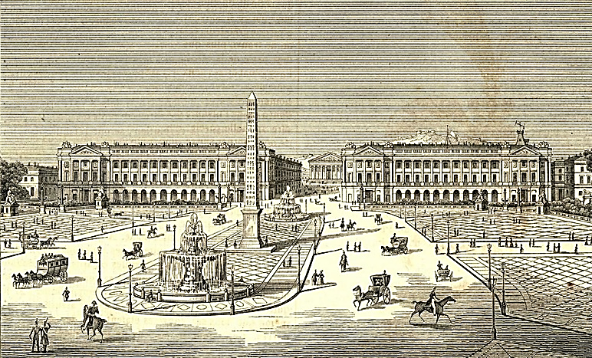
پاریس بیمار و غرق در معضلات و زیر فشار تباهی و فساد و جنایت، که فرصت‌های طلایی برای بلند پروازی‌های شخصی را هم در خود داشت. بلند پروازی افرادی نظیر «هوسمن»، شهرداری که به رغم آگاهی از وخامت اقتصاد کلان شهر توجه دقیقی به طراحی مبلمان خیابان‌ها داشت. لفاظی‌های بورژوازی جمهوری‌خواه و استبداد دولتی امپراتور بناپارت هیچ کدام نمی‌توانست به این بی‌سامانی فائق آید. قدرت فزاینده ی کالاهایی که در ویترین‌ آرمیده بود عقلانیت فراگیر بازار را به رخ می‌کشید و شکاف‌های آشتی ناپذیر اجتماعی، خبر از وقایعی خشونت‌بار می‌داد.
هاروی این رویارویی را در تمامی کوچه ها و خیابان‌ها و بلوارهای شهر تصویر می‌کند و با زبانی شاعرانه از کمون می‌گوید که به خاطره‌ای تبدیل شد که از مسیری کاملا متفاوت به آینده خبر می‌داد، خاطره‌ای که هاروی در "پاريس پايتخت مدرنيته " معتقد است: وقتی به میل و تمنا می‌پیوندد امید تولید می‌کند. سياست‌هاي انقلابي و طرح‌هاي اتوپيايي، 1848-1830. پاره‌ي دوم: عينيت‌بخشي‌ها: پاريس 1870-1848. ،3. پيش‌درآمد 4. ساختار روابط فضايي،5. پول، اعتبار و ماليه 6. رانت و بهره‌ي ملكي 7. دولت 8. كار مجرد و انضمامي،9. خريد و فروش نيروي كار،10.شرايط زنان 11. بازتوليد نيروي كار، 12. مصرف‌گرايي، رخداد و فراغت، 13.کمونته‌ي طبقه و طبقه‌ي کمونته 14. روابط طبيعي، 15. علم و احساس، مدرنيته و سنت، 16. ريتوريقيا و بازنمايي، 17. جغرافيايِ سياسي تحولات شهري، پاره‌ي سوم:پايان 18. احداث كليساي ساكره كوره.
پاریس در قرن نوزدهم میلادی دستخوش تحولات بسیاری شد که به آن چهره‌ای جدید بخشید و آن را از شهری با زيرساخت‌های شهری قرون وسطایی به دوره مدرن تبدیل کرد. کتاب «پاريس پايتخت مدرنيته» روایت تاریخ مردمی است که در سال‌های 1830تا 1871میلادی تلاش دارند تا جامعه‌ای نو بسازند. در این میان نقش نویسندگان، شاعران و جامعه‌شناسان بسیار برجسته است. پاریس نیز مانند دیگر شهرهای اروپایی برای گذار از دوران قرون وسطایی متحمل فشارها، معضلات و فسادهای بسیاری شد. این مسایل در کتاب‌ها و آثار نویسندگان، هنرمندان و نظریه‌پردازان به‌وضوح به چشم می‌خورد. "پاريس پايتخت مدرنيته"، در سه بخش و 18 فصل تدوین شده است. کتاب با «مقدمه: مدرنيته در حکمِ گسست» آغاز شده و در بخش نخست به «بازنمایی‌ها: پاريس 1848-1830» پرداخته است. این بخش به معرفی «اسطوره‌های مدرنيته: "پاريسِ بالزاک"، "در رویای تنواره‌ی سياسی: سياست‌های انقلابی و طرح‌های اتوپيایی، 1848-1830" اختصاص دارد.
بخش‌دوم با نام عينيت‌بخشی‌ها: پاريس 1870-1848 با زیر عنوان‌های "پيش‌درآمد"، "ساختار روابط فضایی"، "پول، اعتبار و ماليه"، "رانت و بهره‌ ملكی"، "دولت"، "كار مجرد و انضمامی"،‌ "خريد و فروش نيروی كار"، "شرايط زنان"، "بازتوليد نيروی كار"، "مصرف‌گریی"، "رخداد و فراغت"، "کمونته‌ طبقه و طبقه‌ کمونته"، "روابط طبيعی" "علم و احساس، مدرنيته و سنت"، "ريتوريقيا و بازنمایی» و «جغرافيای سياسی تحولات شهری» به بررسی مهم‌ترین تحولات آن روزهای پاریس پرداخته است. «احداث كليسای ساكره كوره» بخش پایانی کتاب است. «پاريس پايتخت مدرنيته» همراه با عکس‌هایی از پاریس آن روزها تصویری گویا از تاریخ قرن نوزدهم ارایه می‌کند. روایت «هاروی» از کوچه‌های پاریس قرن نوزدهم، بخش‌های مختلفی از بهای بالای اجاره خانه، مهاجرت بی‌رویه به پایتخت، زنان رهاشده و بیکاری گرفته تا رمان‌های بالزاک و زولا، شعر بودلر و نقاشی‌های دومیه تا نظریه‌پردازی‌های «سن‌سیمون» و «کارل مارکس» را دربرمی‌گیرد.
......................................................................
منبع: پاریس پایتخت مدرنیته، اثر دیوید هاروی؛ ترجمه ی عارف اقوامی مقدم، نشر پژواک

